

ที่ มท ๐๘16.3/ว

ถึง สำนักงานส่งเสริมการปกครองท้องถิ่นจังหวัด ทุกจังหวัด

ตามหนังสือกรมส่งเสริมการปกครองท้องถิ่น ด่วนที่สุด ที่ มท 0816.3/ว 2574 ลงวันที่   
2 พฤศจิกายน 2564 ได้ขอความร่วมมือจังหวัดแจ้งองค์กรปกครองส่วนท้องถิ่นที่มีสถานศึกษาในสังกัด  
ที่จัดการศึกษาระดับการศึกษาขั้นพื้นฐาน และอาชีวศึกษา ตอบแบบสำรวจการดำเนินการ/การจัดการเรียนการสอน   
ภาคเรียนที่ 1 ปีการศึกษา 2564 นั้น

เนื่องจากสถานการณ์การแพร่ระบาดของโรคติดเชื้อไวรัสโคโรนา 2019 (COVID-19) ในปัจจุบัน  
ทำให้มีสถานศึกษาหลายพื้นที่มีการปรับรูปแบบการจัดการเรียนการสอนใหม่เพื่อเป็นการป้องกันการแพร่ระบาด  
ของโรคดังกล่าว จึงขอความร่วมมือจังหวัดแจ้งองค์กรปกครองส่วนท้องถิ่นที่จัดการศึกษาระดับการศึกษาขั้นพื้นฐาน และอาชีวศึกษา ตอบแบบสำรวจการดำเนินการ/การจัดการเรียนการสอนของสถานศึกษา ตั้งแต่วันที่ 4 มกราคม 2565 เป็นต้นมา ตาม QR Code ท้ายหนังสือนี้ ภายในวันที่ 19 มกราคม 2565

กรมส่งเสริมการปกครองท้องถิ่น

มกราคม 2565

กองส่งเสริมและพัฒนาการจัดการศึกษาท้องถิ่น

กลุ่มงานส่งเสริมการจัดการศึกษาท้องถิ่น

โทร. ๐-๒๒๔๑-๙๐00 ต่อ 5312

โทรสาร ๐-๒๒๔๑-๙๐๒๑-๓ ต่อ 218

ไปรษณีย์อิเล็กทรอนิกส์ saraban@dla.go.th

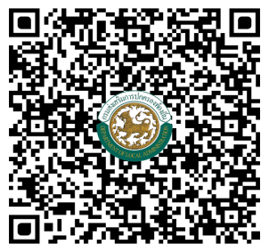

ผอ.กง.สศ. ............................

หน.ฝ.คศ...............................

จนท......................................

https://bit.ly/3G5CPNB